Gruppo di Preghiera Mariano 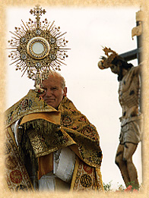 “Regina dell’Amore”
Mandriola di Albignasego

Ottobre 2004 – Ottobre 2005

ANNO DELL’EUCARISTIA

MARIA, DONNA EUCARISTICA

Importante momento di preghiera e catechesi nell’avvicinarsi della conclusione dell’

Anno dell’Eucaristia

Sarà con noi

Mirco Agerde
del Movimento Mariano “Regina dell’Amore”
di San Martino di Schio

Martedì 27 Settembre 2005 ore 21.00

Cappellina della Parrocchia
di Mandriola di Albignasego

Vieni anche Tu, Gesù e Maria ci aspettano!

Collaborano alla realizzazione dell’incontro: Gruppo di Preghiera Mariano Regina dell’Amore di Mandriola di Albignasego-Associazione Domus Familiae Padre Daniele-Gruppo di Preghiera Mariano Regina dell’Amore di Abano Terme-Gruppo di Preghiera Mariano Regina dell’Amore di Pernumia

